Resolución del Pleno del Instituto de Transparencia, Acceso a la Información Pública y Protección de Datos Personales del Estado de México y Municipios, con domicilio en Metepec, Estado de México; de siete (07) de abril de dos mil veintidós.
VISTO el expediente electrónico formado con motivo del recurso de revisión 00683/INFOEM/IP/RR/2022, promovido por XXXXX XXXXX XXXX en su calidad de RECURRENTE, en contra de la respuesta del Ayuntamiento de Almoloya del Río en lo sucesivo el SUJETO OBLIGADO, se procede a dictar la presente resolución, con base en los siguientes:

ANTECEDENTES
- El veintisiete (27) de enero de dos mil veintidós, el particular presentó a través del Sistema de Acceso a la Información Mexiquense (SAIMEX), la solicitud de información pública registrada con el número 00016/ALMORI/IP/2022, mediante la cual requirió:
“INFORMACION DE TODO TOPI DE OBRAS EJECUTADAS Y RELACIONADAS CON EL DRENAJE, COLECTORES Y AGUAPOTABLE DEL MUNICIPIO DE ALMOLOYA DEL RIO, YA SEA OBRA NUEVA, MANTENIMIENTO, AMPLIACION O REEMPLAZO DE TUBERIAS DEL ANTERIOR TRIENO A LA FECHA. ASI COMO QUIEN O QUIENES LA SOLICITARON Y AUTORIZARON.” (Sic).

- Se hace constar que se señaló como modalidad de entrega de la información: A través del SAIMEX.
- El nueve (09) de febrero de dos mil veintidós, el SUJETO OBLIGADO dio respuesta a la solicitud de información en los siguientes términos:

“Almoloya del Río, México a 09 de Febrero de 2022
Nombre del solicitante: XXX XXXX XXX
Folio de la solicitud: 00016/ALMORI/IP/2022

Almoloya del Río, México a 09 de febrero de 2022. Por este medio, me permito hacer de su conocimiento que con fundamento en el artículo 49 fracción XII, 53 fracción II de la Ley de Transparencia y Acceso a la Información Pública del Estado de México y Municipios envió contestación al C. XXX XXXX XXX, con número de solicitud 00016/ALMORI/IP/2021, adjuntando los datos a su petición de información. Atentamente Ing. Rene Bolaños Armas Titular de Transparencia y Acceso a la Información Publica

ATENTAMENTE
ING. RENÉ BOLAÑOS ARMAS.” (Sic)

- Asimismo, el SUJETO OBLIGADO adjuntó a su respuesta los archivos electrónicos que se describen a continuación:

- SOLIC 00016.pdf: Documento electrónico que en tres (03) hojas contiene:
- Oficio TAIP/0026/2022 dirigido al Director de Obras Públicas y suscrito por el Titular de la Unidad de Transparencia, mediante el cual se refiere:

“…Por medio del presente ocurso reciba un cordial saludo y al mismo tiempo solicitarle con fundamento en lo dispuesto por el artículo 6 de la Constitución Política de los Estados Unidos Mexicanos, articulo 5 de la Constitución Política del Estado Libre y Soberano de México, articulo 53 fracciones 11, IV, y articulo 54 de la Ley de Transparencia y Acceso a la Información Pública del Estado de México y Municipios dar contestación de acuerdo a sus funciones y/o atribuciones, a la solicitud de información pública número 00016/ALMORlnP/2022 (adjunta al presente); de fecha 27/01/2022; en un plazo no mayor a tres días hábiles, lo anterior a efecto de dar contestación a lo solicitado. “ (Sic)

-Acuse de Solicitud de Información Pública 00016/ ALMORI/IP/2022 emitido por el Sistema de Acceso a la Información Mexiquense, de fecha veintisiete (27) de enero de dos mil veintidós.

-Oficio DOP/010/02/2022 dirigido al Titular de la Unidad de Transparencia y Acceso a la Información y suscrito por el Director de Obras Públicas, mediante el cual se refiere que:
“envió a usted la información requerida referente a obras ejecutadas durante la administración 2019-2021 en los rubros de drenaje y agua potable:



- Derivado de la respuesta emitida por el SUJETO OBLIGADO, el diez (10) de febrero de dos mil veintidós, el particular interpuso el recurso de revisión 00683/INFOEM/IP/RR/2022; impugnación en la que refirió lo siguiente:

- Acto impugnado: “EL ACUERDO EMITIDO CON FECHA 03 DE FEBRERO DEL AÑO 2022 MEDIANTE EL OFICIO DOP/01 0/02/22.”(Sic).

- Razones o motivos de inconformidad: “DADO QUE EL MISMO CARECE DE INFORMACION CLARA Y PRECISA, YA QUE LA AUTORIDAD EMISORA, OMISTE LO SIGUIENTE: 1.- SI LA OBRA FUE: OBRA NUEVA; ,MANTENIMIENTO; A,PLIACION O REEMPLAZAO DE TUBERIAS; 2.- LA INFORMACION DE QUIENES LAS SOLICITARON Y QUIENES LA AUTORIZARON. ES DECIR ES INA INFOMACION NO CONGRUENTE CON LA PETICION SOLICITADA.” (Sic).

- Se registró el recurso de revisión bajo el número de expediente al rubro indicado, asimismo, con fundamento en lo dispuesto por el artículo 185 fracción I de la Ley de Transparencia y Acceso a la Información Pública del Estado de México y Municipios se turnó a la Comisionada María del Rosario Mejía Ayala, con el objeto de su análisis.

- La Comisionada María del Rosario Mejía Ayala, con fundamento en lo dispuesto por el artículo 185 fracción II de la ley de la materia, a través del acuerdo de admisión d dieciséis (16) de febrero de dos mil veintidós, puso a disposición de las partes el expediente electrónico vía Sistema de Acceso a la Información Mexiquense a efecto de que en un plazo máximo de siete días manifestaran lo que a su derecho convinieran, ofrecieran pruebas y alegatos según corresponda a los casos concretos, de esta forma para que el SUJETO OBLIGADO presentara el informe justificado procedente.

- En fecha tres (03) de marzo de dos mil veintidós el SUJETO OBLIGADO realizó entrega de un documento en calidad de informe justificado, mismos que se hicieron de conocimiento del Recurrente mediante acuerdo de fecha veintitrés (23) de marzo de dos mil veintidós, no obstante, y afecto de que no exista opacidad se describe a continuación:

- RECURSO DE REV. 000683-INFOEM-IP-RR-2022..pdf: Documento electrónico que en una (01) hoja contiene el Oficio TAIO/0038/2022 dirigido al Director de Obras Públicas y suscrito por el Titular de la Unidad de Transparencia y Acceso a la Información mediante el cual se solicita emitir informe justificado.

- Posteriormente en fecha veinticuatro (24) de marzo de dos mil veintidós realizó la siguiente manifestación, “ NO M ELLEGO NINGUN INFORME SOLO EL AVISO QUE SE ADJUNTA. GRACIAS. . . .” (sic)

- El uno (01) de abril de dos mil veintidós, con fundamento en el artículo 181 tercer párrafo de la Ley de Transparencia y Acceso a la Información Pública del Estado de México y Municipios, se acordó el plazo de treinta (30) días para resolver el recurso de revisión, sería ampliado por un periodo de quince (15) días hábiles adicionales.

- Así las cosas, la Comisionada María del Rosario Mejía Ayala decretó el cierre de instrucción mediante acuerdo de fecha uno (01) de abril de dos mil veintidós, por lo que no habiendo más que hacer constar, y:

CONSIDERANDO

PRIMERO. De la competencia.

- Este Instituto de Transparencia, Acceso a la Información Pública y Protección de Datos Personales del Estado de México y Municipios, es competente para conocer y resolver del presente recurso de conformidad con el artículo: 6, apartado A, fracción IV de la Constitución Política de los Estados Unidos Mexicanos; 5, párrafo trigésimo, trigésimo primero y trigésimo segundo, fracciones I, II, III, IV y V de la Constitución Política del Estado Libre y Soberano de México; artículos 1, 2 fracción II, 13, 29, 36 fracciones I y II, 176, 178, 179, 181 párrafo tercero y 185 de la Ley de Transparencia y Acceso a la Información Pública del Estado de México y Municipios; 7, 9 fracciones I y XXIV, y 11 del Reglamento Interior del Instituto de Transparencia, Acceso a la Información Pública y Protección de Datos Personales del Estado de México y Municipios.

SEGUNDO. De la oportunidad y procedencia.

I. De la interposición del recurso.

- El medio de impugnación fue presentado a través del SAIMEX, en el formato previamente aprobado para tal efecto y dentro del plazo legal de quince días hábiles otorgados; para el caso en particular es de señalar que si el SUJETO OBLIGADO entregó respuesta el día nueve (09) de febrero de dos mil veintidós, el plazo para interponer el recurso de revisión trascurrió del diez (10) de febrero al tres (03) de marzo de dos mil veintidós, por lo que si el particular interpuso recurso de revisión el diez (10) de febrero de dos mil veintidós, se encuentra dentro del periodo establecido por la Ley.

II. De la determinación sobre la procedibilidad del recurso.

- Expuesto lo anterior, el escrito contiene las formalidades previstas por el artículo 180 último párrafo de la Ley de la materia actual, por lo que es procedente que este Instituto de Transparencia, Acceso a la Información Pública y Protección de Datos Personales del Estado de México y Municipios, conozca y resuelva el presente recurso.

TERCERO. Del planteamiento de la Litis.
- El recurso revisión tiene como finalidad reparar cualquier posible afectación al derecho de acceso a la información pública en términos del Título Octavo de la Ley de Transparencia y Acceso a la Información Pública del Estado de México y Municipios y determinar la confirmación; revocación o modificación; desechamiento o sobreseimiento; y en su caso ordenar la entrega de la información, respecto a las respuestas o falta de ellas de los Sujetos Obligados.

- De las constancias en el expediente al rubro indicado, se desprende que el particular solicitó acceso a información relacionada con las obras en materia de drenaje, colectores y agua potable, con el propósito de obra nueva, manteniendo, ampliación o remplazo, así como quien o quienes la solicitaron y autorizaron , requerimientos, a los que se respondió a través del Director de Obras Públicas refiriendo el nombre de la obra realizada y el ente que autorizó de la obra, no obstante lo anterior, la parte recurrente se inconforma e interpone el presente recurso de revisión, argumentado como razones o motivos de inconformidad la entrega de información incompleta y que no corresponde con lo solicitado.

- En ese sentido, el agravio del recurrente consiste en que la respuesta proporcionada por el SUJETO OBLIGADO no garantizo el principio contenido en el artículo 11 de la Ley de Transparencia y Acceso a la Información Pública del Estado de México y Municipios, el cual señala que en la generación, publicación y entrega de información se deberá garantizar que sea congruente.

- Por lo que de este modo, el presente recurso de revisión se circunscribe a determinar si el SUJETO OBLIGADO con la respuesta otorgada, vulnera el derecho de acceso a la información accionado por el particular actualizando la causal de procedencia prevista en el artículo 179 fracciones V y VI de la Ley de Transparencia y Acceso a la Información del Estado de México y Municipios.

CUARTO. Estudio y resolución del asunto.

De la naturaleza de la información solicitada.

- Consecuentemente y derivado del Planteamiento de la Litis, se procede analizar el contenido íntegro de las actuaciones que obran en el expediente electrónico, y así este Órgano Garante dicte la resolución correspondiente, tomando en consideración los elementos aportados por las partes y apegándose en todo momento al principio de máxima publicidad de acuerdo con lo establecido en el artículo 8 de la Ley de Transparencia y Acceso a la Información Pública del Estado de México y Municipios.

- Así las cosas, este Instituto de Transparencia, de conformidad con los principios de eficacia y profesionalismo, procederá a verificar la información remitida por el SUJETO OBLIGADO y las manifestaciones realizadas por el SOLICTANTE a efecto de determinar si la información remitida se encuentra apegada a lo que establece la Ley en materia de Transparencia.

- Previo al estudio de la naturaleza de la información solicitada, resulta necesario señalar que el SUJETO OBLIGADO asume contar con la información solicitada, de lo que se deduce que, derivado de sus facultades y atribuciones, genera posee y administra.

- Lo anterior se afirma así, ya que al referir sistemáticamente la existencia de la misma a asume que la genera, administra y/o posee en ejercicio de sus funciones, en ese sentido el SUJETO OBLIGADO, está reconociendo implícitamente que la misma obra en sus archivos.

- No obstante lo anterior, es pertinente mencionar que, el artículo 18 de Ley de Transparencia y Acceso a la Información Pública del Estado de México y Municipios establece que los Sujetos Obligados tienen el ineludible compromiso de documentar todos los actos que deriven de sus atribuciones, funciones y competencias considerando desde su origen la eventual publicidad de la información como a continuación se observa:

Artículo 18. Los sujetos obligados deberán documentar todo acto que derive del ejercicio de sus facultades, competencias o funciones, considerando desde su origen la eventual publicidad y reutilización de la información que generen.

- Por otro lado, de acuerdo con la multicitada Ley de Transparencia vigente en la entidad, se entiende que la información pública es toda aquella que sea generada, obtenida, adquirida, transformada, administrada o en posesión de los SUJETOS OBLIGADOS, misma que debe ser accesible de manera permanente a cualquier persona, siempre privilegiando el principio de máxima publicidad, como se prevé su artículo 4, segundo párrafo:

“Artículo 4.
(…)
Toda la información generada, obtenida, adquirida, transformada, administrada o en posesión de los sujetos obligados es pública y accesible de manera permanente a cualquier persona, en los términos y condiciones que se establezcan en los tratados internacionales de los que el Estado mexicano sea parte, en la Ley General, la presente Ley y demás disposiciones de la materia, privilegiando el principio de máxima publicidad de la información. Solo podrá ser clasificada excepcionalmente como reservada temporalmente por razones de interés público, en los términos de las causas legítimas y estrictamente necesarias previstas por esta Ley.”
(…)

(Énfasis añadido)

- En ese sentido, no debe de pasar de vista para el SUJETO OBLIGADO que el principio fundamental del acceso a la información pública, es la máxima publicidad, el cual encuentra reconocimiento legal conforme a lo dispuesto en la Constitución Política de los Estados Unidos Mexicanos, la Ley General de Transparencia y Acceso a la Información Pública, la Constitución Política del Estado Libre y Soberano de México y los tratados internaciones de la materia en los que México sea parte; lo anterior de conformidad con el artículo 8 de la Ley de Transparencia y Acceso a la Información Pública del Estado de México y Municipios:

“Artículo 8. El derecho de acceso a la información o la clasificación de la información se interpretarán conforme a los principios establecidos en la Constitución Federal, los tratados internacionales de los que el Estado mexicano sea parte, la Ley General, la Constitución Local y la presente Ley.

En la aplicación e interpretación de la presente Ley deberá prevalecer el principio de máxima publicidad, conforme a lo dispuesto en la Constitución Federal, en los tratados internacionales de los que el Estado mexicano sea parte, la Ley General, la Constitución Local, así como en las resoluciones y sentencias vinculantes que emitan los órganos nacionales e internacionales especializados, favoreciendo en todo tiempo a las personas la protección más amplia, atendiendo al principio pro persona.

Para el caso de la interpretación se podrá tomar en cuenta los criterios, determinaciones y opiniones de los organismos nacionales e internacionales, en materia de transparencia y el derecho de acceso a la información.
(Énfasis añadido)

- Establecido lo anterior el artículo 7 de la Ley antes citada señala que el estado mexicano garantizará el efectivo acceso a toda persona a la información en su posesión, como se aprecia a continuación:

“Artículo 7. El Estado de México garantizará el efectivo acceso de toda persona a la información en posesión de cualquier entidad, autoridad, órgano y organismo de los poderes Ejecutivo, Legislativo y Judicial, órganos autónomos, partidos políticos, fideicomisos y fondos públicos, así como de cualquier persona física, jurídico colectiva o sindicato que reciba y ejerza recursos públicos o realice actos de autoridad en el ámbito de competencia del Estado de México y sus municipios.”

- Además, Ley de Transparencia y Acceso a la Información Pública del Estado de México y Municipios, prevé en su artículo 23 fracción IV que son Sujetos Obligados a Transparentar y permitir el acceso a su información y proteger los datos que obren en su poder:

“Artículo 23. Son sujetos obligados a transparentar y permitir el acceso a su información y proteger los datos personales que obren en su poder:”

(…)

IV. Los ayuntamientos y las dependencias, organismos, órganos y entidades de la administración municipal;"
(…)”

- Hasta este punto sea logrado determinar la procedencia del acceso en términos de la Ley de Transparencia, no óbstate, se advierte que en calidad de respuesta el Ayuntamiento de Almoloya del Río a través del Director de Obas Públicas, realizó entrega de un recuadro que contiene las obras realizadas en materia de drenaje y abastecimiento de agua, como a continuación se observa:

- Sin embargo, adquiere relevancia el contenido del artículo 12 de la ya citada Ley de Transparencia Estatal, ya que quienes recopilen, administren, manejen, procesen, archiven o conserven información se encuentran obligados a proporcionarla en el estado en que se encuentra, como a continuación se observa:

“Artículo 12. Quienes generen, recopilen, administren, manejen, procesen, archiven o conserven información pública serán responsables de la misma en los términos de las disposiciones jurídicas aplicables. Los sujetos obligados sólo proporcionarán la información pública que se les requiera y que obre en sus archivos y en el estado en que ésta se encuentre.

La obligación de proporcionar información no comprende el procesamiento de la misma, ni el presentarla conforme al interés del solicitante; no estarán obligados a generarla, resumirla, efectuar cálculos o practicar investigaciones.” (Sic)

- Es decir, el Derecho de Acceso a la Información Pública se satisface en aquellos casos en que se entregue el soporte documental en que conste la información pública, toda vez que no se tiene el deber de generar un documento ad hoc, para satisfacer la solicitud.

- Como apoyo a lo anterior, es aplicable por analogía el Criterio 09-10, emitido por el Pleno del entonces Instituto Federal de Acceso a la Información y Protección de Datos, que a la letra dice:

“Las dependencias y entidades no están obligadas a generar documentos ad hoc para responder una solicitud de acceso a la información. Tomando en consideración lo establecido por el artículo 42 de la Ley Federal de Transparencia y Acceso a la Información Pública Gubernamental, que establece que las dependencias y entidades sólo estarán obligadas a entregar documentos que se encuentren en sus archivos, las dependencias y entidades no están obligadas a elaborar documentos ad hoc para atender las solicitudes de información, sino que deben garantizar el acceso a la información con la que cuentan en el formato que la misma así lo permita o se encuentre, en aras de dar satisfacción a la solicitud presentada.
Expedientes: 0438/08 Pemex Exploración y Producción – Alonso Lujambio Irazábal 1751/09 Laboratorios de Biológicos y Reactivos de México S.A. de C.V. – María Marván Laborde 2868/09 Consejo Nacional de Ciencia y Tecnología – Jacqueline Peschard Mariscal 5160/09 Secretaría de Hacienda y Crédito Público – Ángel Trinidad Zaldívar 0304/10 Instituto Nacional de Cancerología – Jacqueline Peschard Mariscal” (Sic)

- Al tenor de lo anterior, es oportuno establecer que la fracción XIV del artículo 92 de la Ley de Transparencia y Acceso a la Información del Estado de México y Municipios, establece que las remuneraciones, declaraciones patrimoniales e informes de actividades, constituyen una obligación de transparencia común, como a continuación se observa:

“Artículo 92. Los sujetos obligados deberán poner a disposición del público de manera permanente y actualizada de forma sencilla, precisa y entendible, en los respectivos medios electrónicos, de acuerdo con sus facultades, atribuciones, funciones u objeto social, según corresponda, la información, por lo menos, de los temas, documentos y políticas que a continuación se señalan:

(…)

XXV. La información financiera sobre el presupuesto asignado, así como los informes del ejercicio trimestral del gasto, en términos de la Ley General de Contabilidad Gubernamental y demás disposiciones jurídicas aplicables;”;

(…)

(Énfasis añadido)

- De lo anterior se coligue que los Sujetos Obligados deberán poner a disposición de la ciudadanía toda información relacionada con la información financiera en este caso, con motivo de la realización, en ese sentido y damostrada la procedencia del acceso en términos de la Ley de Transparencia Estatal, resulta oportuno traer a contexto el artículo 2 de la Ley de Fiscalización Superior del Estado de México, en su artículo 2 fracción XI, se entiende al informe trimestral como:

“Artículo 2. Para los efectos de la presente Ley, se entenderá por:
(…)

XI. Informe Trimestral: Al documento físico y/o electrónico que trimestralmente presentan las entidades fiscalizables sobre la situación económica, las finanzas públicas, y en su caso deuda pública para su análisis al Órgano Superior, a través de las tesorerías municipales y la Secretaría de Finanzas y, en su caso, las áreas competentes;

(…)

- De lo anterior, se advierte que el informe trimestral es el documento por medio del cual, la Tesorería Municipales describen la manera en cómo ejercen y aplican sus recursos; informe que deben enviar al Órgano Superior de Fiscalización para su estudio de manera trimestral.

- Ahora bien, los informes que remiten los Tesoreros Municipales al Órgano Superior de Fiscalización del Estado de México (OSFEM), deben contener el tabulador de sueldos y toda vez que este Órgano es el encargado de fiscalizar las cuentas públicas de las Entidades Estales de acuerdo a lo señalado por la Ley de Fiscalización Superior del Estado de México, la cual lo faculta para crear los lineamientos, criterios, procedimientos, métodos y sistemas para las acciones de control y evaluación que se deben de seguir para los informes trimestrales; según lo establecido en el artículo 8, que a la letra dice:

“Artículo 8.- El Órgano Superior tendrá las siguientes atribuciones:
(…)

XI. Establecer los lineamientos, criterios, procedimientos, métodos y sistemas, así como todas aquellas disposiciones de carácter general para las acciones de control y evaluación, necesarios para la fiscalización de las cuentas públicas y los informes trimestrales;

(…)

- De lo anterior, el Órgano Superior de Fiscalización emite anualmente los lineamientos y capacitaciones para la elaboración y presentación de los Informes Trimestrales Municipales, los cuales tienen como objetivo establecer las especificaciones necesarias que las entidades fiscalizables deben cumplir para la elaboración y presentación del documento referido.

- Estos lineamientos y capacitaciones son de observancia general para todos los servidores públicos de las entidades fiscalizables que desempeñen un empleo, cargo o comisión, de cualquier naturaleza en la administración pública municipal y que manejen recursos públicos como lo son los Municipios.

- En tal contexto, el Manual Para la Planeación, Programación y Presupuesto de Egresos Municipal para el Ejercicio Municipal para el Ejercicio Fiscal 2021; y los Lineamientos para la entrega del Presupuesto de Egresos Municipal 2022, señalan la entrega del Programa Anual de Obra y el Programa Anual de Reparación y mantenimiento, como a continuación se observa:

Manual Para la Planeación, Programación y Presupuesto de Egresos Municipal para el Ejercicio Municipal para el Ejercicio Fiscal 2021



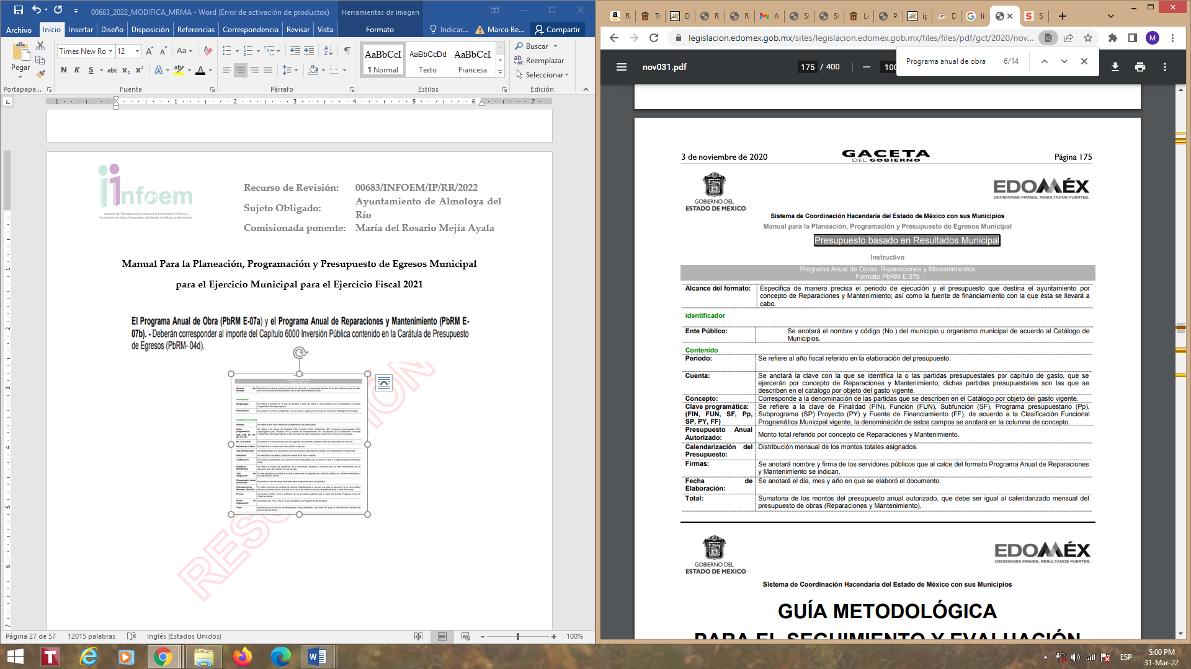

Lineamientos para la entrega del Presupuesto de Egresos Municipal 2022








- En ese sentido, se puede apreciar que los formatos de Programa Anual de Obras y Programa Anual de Obra (Reparaciones y Mantenimiento) se pueden observar los rubros de nombre de la obra, justificación, población beneficiada y firmas.

- Por otro lado, el Instructivo de la Capacitación: Integración del Informe Trimestral de los Sujetos de Fiscalización MUNICIPALES para el Ejercicio 2021, señala la entrega de los formatos de Conciliación de Obra Pública y Avance del Programa Anual de Obras, mismos que contemplan los rubros que a continuación se observan:



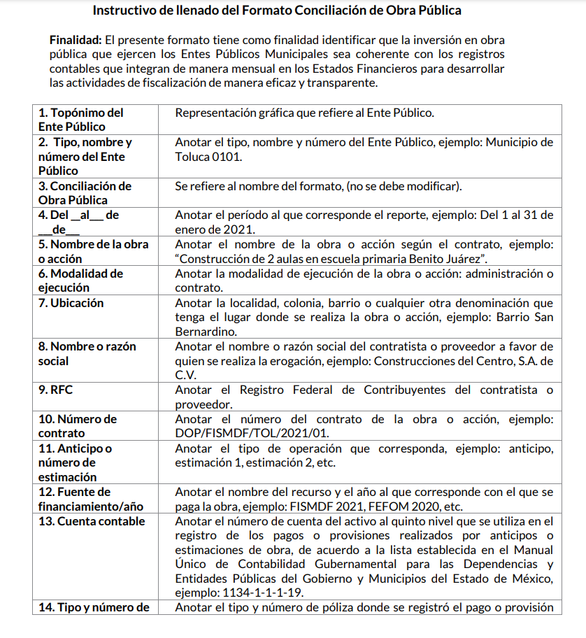
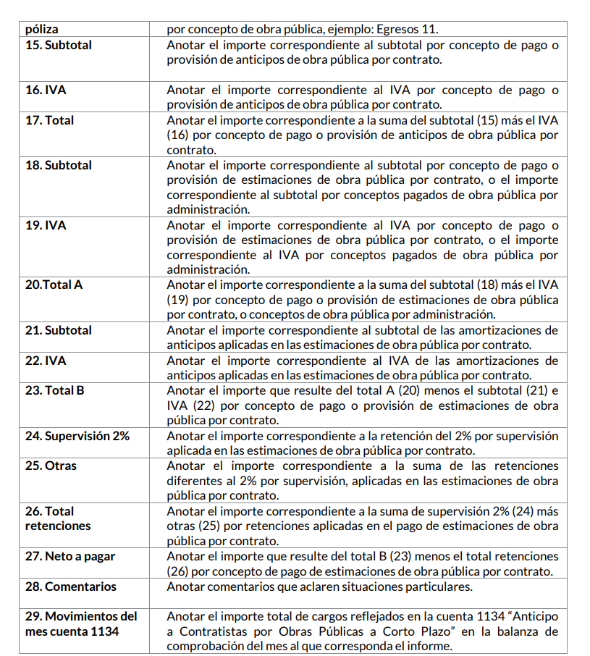






- Así, es necesario precisar que la información otorgada no atiende en su totalidad lo solicitado, y resulta ser un documento “Ad Hoc”, en ese sentido resulta oportuno referir lo que señala el artículo 11 de la Ley de Transparencia Esta, como a continuación se observa:

“Artículo 11. En la generación, publicación y entrega de información se deberá garantizar que ésta sea accesible, actualizada, completa, congruente, confiable, verificable, veraz, integral, oportuna y expedita, sujeta a un claro régimen de excepciones que deberá estar definido y ser además legítima y estrictamente necesaria en una sociedad democrática, por lo que atenderá las necesidades del derecho de acceso a la información de toda persona.

Los sujetos obligados buscarán en todo momento que la información generada tenga un lenguaje sencillo para cualquier persona y se procurará, en la medida de lo posible, traducción a lenguas indígenas, principalmente de aquellas con que se cuenta en el Estado de México.” (Sic)

- Robustece lo anterior el criterio orientador 002/2017 del Instituto Nacional de Acceso a la Información y Protección de Datos (INAI), cuyo tenor es el siguiente:
“Congruencia y exhaustividad. Sus alcances para garantizar el derecho de acceso a la información. De conformidad con el artículo 3 de la Ley Federal de Procedimiento Administrativo, de aplicación supletoria a la Ley Federal de Transparencia y Acceso a la Información Pública, en términos de su artículo 7; todo acto administrativo debe cumplir con los principios de congruencia y exhaustividad. Para el efectivo ejercicio del derecho de acceso a la información, la congruencia implica que exista concordancia entre el requerimiento formulado por el particular y la respuesta proporcionada por el sujeto obligado; mientras que la exhaustividad significa que dicha respuesta se refiera expresamente a cada uno de los puntos solicitados. Por lo anterior, los sujetos obligados cumplirán con los principios de congruencia y exhaustividad, cuando las respuestas que emitan guarden una relación lógica con lo solicitado y atiendan de manera puntual y expresa, cada uno de los contenidos de información.
Resoluciones: • RRA 0003/16. Comisión Nacional de las Zonas Áridas. 29 de junio de 2016. Por unanimidad. Comisionado Ponente Oscar Mauricio Guerra Ford. • RRA 0100/16. Sindicato Nacional de Trabajadores de la Educación. 13 de julio de 2016. Por unanimidad. Comisionada Ponente. Areli Cano Guadiana. • RRA 1419/16. Secretaría de Educación Pública. 14 de septiembre de 2016. Por unanimidad. Comisionado Ponente Rosendoevgueni Monterrey Chepov.”

- Por otro lado, es de subrayar que el derecho de acceso a la información pública, consiste en que la información solicitada conste en un soporte documental en cualquiera de sus formas, a saber: expedientes, reportes, estudios, actas, resoluciones, oficios, correspondencia, acuerdos, directivas, directrices, circulares, contratos, convenios, instructivos, notas, memorandos, estadísticas o bien, cualquier otro registro que documente el ejercicio de las facultades, funciones y competencias de los Sujetos Obligados; los que, podrán estar en cualquier medio, sea escrito, impreso, sonoro, visual, electrónico, informático u holográfico, de conformidad con el artículo 3, fracción XI de la Ley de la materia, el cual dispone lo siguiente:

“Artículo 3. Para los efectos de la presente Ley se entenderá por:
…
XI. Documento: Los expedientes, reportes, estudios, actas, resoluciones, oficios, correspondencia, acuerdos, directivas, directrices, circulares, contratos, convenios, instructivos, notas, memorandos, estadísticas o bien, cualquier otro registro que documente el ejercicio de las facultades, funciones y competencias de los sujetos obligados, sus servidores públicos e integrantes, sin importar su fuente o fecha de elaboración. Los documentos podrán estar en cualquier medio, sea escrito, impreso, sonoro, visual, electrónico, informático u holográfico;

- Atendiendo a ello sistemáticamente se ha señalado, y así lo establecen diversos Órganos Garantes Nacionales, como Órganos Internacionales Especializados, el derecho de acceso a la información pública consiste en el acceso a documentos generados, poseídos o administrados por la autoridad con antelación a que fuera presentada la solicitud de acceso a la información pública.

- Así, el Criterio 028-10 emitido por el Pleno del entonces llamado Instituto Federal de Acceso a la Información y Protección de Datos, ahora Instituto Nacional de Transparencia, Acceso a la Información y Protección de Datos Personales establece que se deberá garantizar el acceso a la información contenida en documentos que los sujetos obligados generen, obtengan, adquieran, transformen o conserven por cualquier título; que se entienden como cualquier registro que documente el ejercicio de las facultades o la actividad de los sujetos obligados sin importar su fuente o fecha de elaboración, y lo anterior sin importar que particular lleve a cabo una solicitud de información sin identificar de forma precisa la documentación a la que requiere acceso, como a continuación se observa:

“Cuando en una solicitud de información no se identifique un documento en específico, si ésta tiene una expresión documental, el sujeto obligado deberá entregar al particular el documento en específico. La Ley Federal de Transparencia y Acceso a la Información Pública Gubernamental tiene por objeto garantizar el acceso a la información contenida en documentos que los sujetos obligados generen, obtengan, adquieran, transformen o conserven por cualquier título; que se entienden como cualquier registro que documente el ejercicio de las facultades o la actividad de los sujetos obligados sin importar su fuente o fecha de elaboración. En este sentido, cuando el particular lleve a cabo una solicitud de información sin identificar de forma precisa la documentación específica que pudiera contener dicha información, o bien pareciera que más bien la solicitud se constituye como una consulta y no como una solicitud de acceso en términos de la Ley Federal de Transparencia y Acceso a la Información Pública Gubernamental, pero su respuesta puede obrar en algún documento, el sujeto obligado debe dar a la solicitud una interpretación que le dé una expresión documental. Es decir, si la respuesta a la solicitud obra en algún documento en poder de la autoridad, pero el particular no hace referencia específica a tal documento, se deberá hacer entrega del mismo al solicitante.”

- Robustece lo anterior el criterio orientador 16/17 emitido de igual forma por el Instituto Nacional de Transparencia, Acceso a la Información y Protección de Datos Personales que a la literalidad prevé:

“Expresión documental. Cuando los particulares presenten solicitudes de acceso a la información sin identificar de forma precisa la documentación que pudiera contener la información de su interés, o bien, la solicitud constituya una consulta, pero la respuesta pudiera obrar en algún documento en poder de los sujetos obligados, éstos deben dar a dichas solicitudes una interpretación que les otorgue una expresión documental.

Resoluciones:

• RRA 0774/16. Secretaría de Salud. 31 de agosto de 2016. Por unanimidad. Comisionada Ponente María Patricia Kurczyn Villalobos.
• RRA 0143/17. Universidad Autónoma Agraria Antonio Narro. 22 de febrero de 2017. Por unanimidad. Comisionado Ponente Oscar Mauricio Guerra Ford.
• RRA 0540/17. Secretaría de Economía. 08 de marzo del 2017. Por unanimidad. Comisionado Ponente Francisco Javier Acuña Llamas”

- En razón de lo expuesto es que resulta dable ordenar la entrega del documento donde conste o se aprecien las obras ejecutadas con motivo de la creación, mantenimiento, ampliación o remplazo de drenaje, colectores y agua potable, así como quienes la solicitaron y autorizaron, misma que pudiera obrar de manera enunciativa mas no limitativa en el Programa Anual de Obra o el Programa Anual de Obra (Mantenimiento y Remodelación), del primero (01) de enero de dos mil diecinueve al veintisiete (27) de enero de dos mil veintidós por ser el periodo en que inició la administración municipal 2019-2021 del Ayuntamiento de Almoloya del Río y la fecha en que se presentó la solicitud de información.

QUINTO. De la elaboración de la versión pública y el acuerdo de clasificación como información confidencial.

- Debe destacarse que debido a la naturaleza de la información solicitada, en la misma pudieran obrar datos personales o información reservada susceptibles de protegerse y toda vez que este Instituto de Transparencia, Acceso a la Información Pública y Protección de Datos Personales del Estado de México tiene el deber de velar por la protección de los datos personales aun tratándose de servidores públicos o por aquella información que deba ser clasificada en su totalidad como información reservada, por las consideraciones que se estimen pertinentes.

- Es de señalar que, por lo que hace a las versiones públicas, el SUJETO OBLIGADO debe cumplir con las formalidades exigidas en la Ley, por lo que para tal efecto emitirá el Acuerdo del Comité de Transparencia en términos de los artículos 49 fracción VIII, 122, 135 y 149 de la Ley de Transparencia y Acceso a la Información Pública del Estado de México y Municipios, con el cual sustentara de forma fundada y motivada la clasificación de datos y con ello la "versión pública" de los documentos materia de la solicitud.

- De la clasificación de la información.

- La clasificación total o parcial de la información requerida, mediante solicitud de acceso a la información pública, constituye una restricción al derecho humano de acceso a la información. Como reiteradamente han dicho, diversos órganos jurisdiccionales, ningún derecho es absoluto aunque cualquier límite o restricción, para ser legítimo, debe reunir con tres requisitos: primero, debe de estar establecida en un ordenamiento legal, antes de su aplicación; debe de corresponder a un fin legítimo y ser estrictamente proporcional con el principio o valor que se pretende preservar. En este caso, la clasificación total o parcial de la información es un supuesto que tanto la Ley General de Transparencia y Acceso a la Información Pública, en adelante, la Ley General, como la Ley de Transparencia y Acceso a la Información Pública del Estado de México y Municipios, en adelante, la Ley Estatal, establecen, y agotar el procedimiento legalmente establecido, es precisamente lo que permite acreditar el cumplimiento de los otros dos requisitos.

II. Requisitos previos.

- Los artículos 122 y 100 de la Ley Estatal y de la Ley General, respectivamente, señalan que los sujetos obligados determinan que la información actualiza alguno de los supuestos de clasificación y que son los titulares de las áreas los encargados de clasificar la información. En consecuencia, son los titulares de las áreas que administran la información los que aprueban su clasificación y no el Comité de Transparencia. Al hacerlo tienen que precisar de qué información se trata (nombre, registro federal de contribuyentes, edad, fotografía, entre otros) que forme parte de algún documento o el documento que se pretende reservar (contrato, licencia, póliza, entre otros), señalando el supuesto de clasificación (confidencialidad o reserva).

- Además, se debe señalar el procedimiento, de los tres que establecen los artículos 132 y 106 de la Ley Estatal y General, respectivamente, por el que se realiza dicha clasificación, a saber, cuando se atiende una solicitud de acceso a la información, porque lo determina una autoridad competente o porque se va a generar una versión pública para cumplir con sus obligaciones.

- El último de estos requisitos previos consiste en que no se pueden emitir acuerdos de carácter general ni particular, según lo disponen los artículos 134 y 108 de la Ley Estatal y de la Ley General, respectivamente, esto es, no se puede hacer un acuerdo para clasificar de manera general todos los documentos de un expediente o área, sin individualizar su análisis y tampoco se puede hacer un acuerdo por cada dato que se vaya a clasificar dentro de un documento con diez datos, por ejemplo, susceptibles de ser clasificados.

III. La intervención del comité de transparencia.
- Formalidades para emitir el acuerdo de clasificación.

- El Comité de Transparencia, según lo dispuesto en los artículos 128 y 103 de la Ley Estatal y de la Ley General, respectivamente, y la fracción III del numeral Segundo de los Lineamientos generales en materia de clasificación y desclasificación de la información, así como para la elaboración de versiones públicas, en adelante los Lineamientos Generales, cuenta con las facultades para confirmar, modificar o revocar la clasificación de la información que ha hecho el titular del área que administra la información. Por lo tanto, el Comité no aprueba la clasificación, sino que revisa lo que ha hecho el titular del área y confirma, modifica o revoca la decisión a través de un acuerdo.

- Evidentemente, esta decisión implica una restricción a un derecho humano, por lo tanto, puede generar un agravio al particular y, en consecuencia, es necesario que el acto reúna con los requisitos elementales, entre ellos, que la autoridad que va a emitir el acto de autoridad sea la legalmente facultada para ello, es decir, que cumpla con el principio de reserva de ley, por lo que no está demás señalar que el artículo 45 de la Ley Estatal, claramente señala que el Comité de Transparencia, legalmente facultado para emitir el acuerdo de clasificación, se integra por el Titular de la Unidad de Transparencia, el responsable del área coordinadora de archivos y el titular del órgano interno de control, integrado siempre por un número impar y que no debe de existir dependencia jerárquica entre sus integrantes. Cualquier otra composición del Comité puede generar vicios de legalidad de origen en el acto que restringe un derecho humano.

- La decisión de confirmar, modificar o revocar la clasificación deberá de asentarse en un documento que registre la determinación a la que se llegue después de un análisis minucioso a partir de lo aprobado por el Titular del área que administra la información, cuyo análisis debe integrarse en la agenda de los asuntos a tratar en las sesiones, se insiste, a partir de las decisiones adoptadas previamente por los titulares de áreas y que son sujetas a control, en primera instancia, por el Comité de Transparencia.

b) Requisitos de fondo del acuerdo de clasificación.

- Como se ha señalado antes, al hacer el juicio de subsunción o encaje entre el supuesto de hecho y la hipótesis jurídica, se debe acreditar la estricta correspondencia entre un elemento y otro. Ahora, en esta parte del procedimiento, que se desahoga en sede del Comité de Transparencia, la ley nos aporta mayores luces para cumplir con dicha acreditación. En los artículos 131 y 105 segundo párrafo de la Ley Estatal y de la Ley General respectivamente, y el lineamiento sexagésimo segundo de los Lineamientos Generales, al señalar que la carga de la prueba, para justificar las restricciones, corresponde a los sujetos obligados, por lo que deberán fundar y motivar debidamente la clasificación.

- De lo anterior, se desprende que, para una correcta clasificación total o parcial, esto es determinar los datos que se suprimen en las versiones públicas, es necesario fundar y motivar, de manera correcta, la clasificación; considerando que todo acto que la autoridad pronuncie en el ejercicio de sus atribuciones, debe expresar los fundamentos legales que le dieron origen y las razones por las que se deben aplicar al caso concreto.

- Han sido vastos los estudios doctrinarios relativos a estos derechos fundamentales y al principio de legalidad en ellos contenidos; como ejemplo, el procesalista José Ovalle Fabela, en su obra “Garantías Constitucionales del Proceso”, refiere que “...la garantía de fundamentación impone a las autoridades el deber de precisar las disposiciones jurídicas que aplican a los hechos de que se trate y que sustenten su competencia, así como de manifestar los razonamientos que demuestren la aplicabilidad de dichas disposiciones, todo lo cual se debe traducir en una argumentación o juicio de derecho. Pero de igual manera, la garantía de motivación exige que las autoridades expongan los razonamientos con base en los cuales llegaron a la conclusión de que esos hechos son ciertos, normalmente a partir del análisis de las pruebas, lo cual se debe exteriorizar en una argumentación o juicio de hecho...”

- Por su parte, el intérprete judicial del país ha establecido una jurisprudencia respecto a qué debe entenderse por fundamentación y motivación, en los siguientes términos:

FUNDAMENTACIÓN Y MOTIVACIÓN. La debida fundamentación y motivación legal, deben entenderse, por lo primero, la cita del precepto legal aplicable al caso, y por lo segundo, las razones, motivos o circunstancias especiales que llevaron a la autoridad a concluir que el caso particular encuadra en el supuesto previsto por la norma legal invocada como fundamento.
SEGUNDO TRIBUNAL COLEGIADO DEL SEXTO CIRCUITO.
Amparo directo 194/88. Bufete Industrial Construcciones, S.A. de C.V. 28 de junio de 1988. Unanimidad de votos. Ponente: Gustavo Calvillo Rangel. Secretario: Jorge Alberto González Álvarez.
Revisión fiscal 103/88. Instituto Mexicano del Seguro Social. 18 de octubre de 1988. Unanimidad de votos. Ponente: Arnoldo Nájera Virgen. Secretario: Alejandro Esponda Rincón.
Amparo en revisión 333/88. Adilia Romero. 26 de octubre de 1988. Unanimidad de votos. Ponente: Arnoldo Nájera Virgen. Secretario: Enrique Crispín Campos Ramírez.
Amparo en revisión 597/95. Emilio Maurer Bretón. 15 de noviembre de 1995. Unanimidad de votos. Ponente: Clementina Ramírez Moguel Goyzueta. Secretario: Gonzalo Carrera Molina.
Amparo directo 7/96. Pedro Vicente López Miro. 21 de febrero de 1996. Unanimidad de votos. Ponente: María Eugenia Estela Martínez Cardiel. Secretario: Enrique Baigts Muñoz.

- Así, en un acto de autoridad se cumple con la debida fundamentación cuando se cita el precepto legal aplicable al caso concreto y la debida motivación cuando se expresan las razones, motivos o circunstancias que tomó en cuenta la autoridad para adecuar el hecho a los fundamentos de derecho.

- En consecuencia, la fundamentación y motivación implica que, en el acto de autoridad, además de contenerse los supuestos jurídicos aplicables se expliquen claramente por qué a través de la utilización de la norma se emitió el acto. De este modo, la persona que se sienta afectada pueda impugnar la decisión, permitiéndole una real y auténtica defensa.

- En ese mismo sentido, el numeral trigésimo tercero fracción V de los Lineamientos Generales, precisa que para motivar la clasificación se deben acreditar las circunstancias de tiempo, modo y lugar.

- Ahora bien, para cada caso además de fundar y motivar, se debe identificar con claridad, que datos contenidos en las documentales son susceptibles de suprimirse, por ejemplo, en una documental de naturaleza pública como lo es una factura liquidada con recursos provenientes del erario público, el Registro Federal de Contribuyentes (R.F.C.), y clave de Cadenas Originales del Sellos Digitales y los Códigos Bidimensionales, también denominados Códigos QR, se consideran datos públicos, o de ser el caso en que una documental contenga datos personales relacionados con algún procedimiento judicial será susceptible de clasificarse como reservada.

- Finalmente, no pasa desapercibido que se solicita acceso al Expediente Laboral de una persona, por lo que de existir documentos que por su naturaleza contengan datos personales en su totalidad, se deberá proceder a su clasificación total, como de manera enunciativa más no limitativa pueden ser el acta de nacimiento, la credencial de elector o la cartilla militar.

IV. Condiciones especiales de la clasificación de la información como confidencial.

- Las disposiciones constitucionales y legales en la materia establecen los dos supuestos generales para clasificar la información: por reserva y por confidencialidad.

- Los artículos 143 y 116 de la Ley Estatal y de la Ley General, respectivamente, señalan los supuestos para que la información pueda ser clasificada como confidencial:

I. Se refiera a la información privada y los datos personales concernientes a una persona física o jurídico colectiva identificada o identificable;
II. Los secretos bancario, fiduciario, industrial, comercial, fiscal, bursátil y postal, cuya titularidad corresponda a particulares, sujetos de derecho internacional o a sujetos obligados cuando no involucren el ejercicio de recursos públicos; y
III. La que presenten los particulares a los sujetos obligados, de conformidad con lo dispuesto por las leyes o los tratados internacionales.
La información confidencial no estará sujeta a temporalidad alguna y sólo podrán tener acceso a ella los titulares de la misma, sus representantes y los servidores públicos facultados para ello.
No se considerará confidencial la información que se encuentre en los registros públicos o en fuentes de acceso público, ni tampoco la que sea considerada por la presente ley como información pública.
- Mientras que los artículos 130 y 105 de la Ley Estatal y de la Ley General, respectivamente, señalan que la aplicación de estos supuestos debe de realizarse de manera restrictiva y limitada, por lo que debe acreditarse que se cumple con esta condición y no se pueden ampliar las excepciones o supuestos de clasificación aduciendo analogía o mayoría de razón.

- Como consecuencia de lo anterior, el SUJETO OBLIGADO debe identificar claramente el tipo de información y hacer un juicio de subsunción o encaje para acreditar que el supuesto de hecho corresponde estrictamente con la hipótesis jurídica. Esto también lo debe de realizar el servidor público habilitado y el titular del área que administra la información.

- Una vez hecho lo anterior, se remite la información al Titular de la Unidad de Transparencia, con el acuerdo de clasificación correspondiente, para que sea sometido al conocimiento del Comité de Transparencia.

- Del consentimiento.

- Los artículos 148 y 120 de la Ley Estatal y de la Ley General, respectivamente, establecen que, aun tratándose de datos personales, se podrán proporcionar, incluso sin solicitar el consentimiento de su titular, cuando dichos datos correspondan a los siguientes supuestos:

I. La información se encuentre en registros públicos o fuentes de acceso público;
II. Por Ley tenga el carácter de pública;
III. Exista una orden judicial;
IV. Por razones de seguridad pública, o para proteger los derechos de terceros, se requiera su publicación; o
V. Cuando se transmita entre sujetos obligados y entre éstos y los sujetos de derecho internacional, en términos de los tratados y los acuerdos interinstitucionales, siempre y cuando la información se utilice para el ejercicio de facultades propias de los mismos.

- En el caso de lo señalado en la fracción IV, será el Instituto quien deba aplicar la prueba de interés público, considerando también que como recientemente ha discutido la Suprema Corte de Justicia de la Nación, los servidores públicos nos encontramos sujetos a un régimen menor de protección.

- Pero si la información que se pretende clasificar como confidencial no se encuentra en los supuestos antes señalados y es posible, se deberá consultar al titular de los datos si permite o no el acceso. De no ser posible, la realización de la consulta, procede, fundando y motivando, la clasificación.

SEXTO. De la decisión.

- Con base en todo lo expuesto, y con fundamento en el artículo 186, fracción III, de la Ley de Transparencia y Acceso a la Información Pública del Estado de México y Municipios, este Instituto considera procedente MODIFICAR la respuesta otorgada por el Ayuntamiento de Almoloya del Río y ordenar la entrega de la información solicitada.
- Por lo anteriormente expuesto y fundado, este ÓRGANO GARANTE emite los siguientes:

R E S O L U T I V O S

PRIMERO. Resultan fundadas las razones y motivos de inconformidad hechos valer en el recurso de revisión 00683/INFOEM/IP/RR/2022, en términos de los Considerandos CUARTO y QUINTO de la presente resolución.
SEGUNDO. Se MODIFICA la respuesta emitida por el Ayuntamiento de Almoloya del Río y se ORDENA entregar vía Sistema de Acceso a la Información Mexiquense (SAIMEX), en versión pública de ser procedente, el o los documentos donde conste la siguiente información:

- Obras ejecutadas con motivo de la creación, mantenimiento, ampliación o remplazo de: drenaje, colectores y abastecimiento de agua potable, así como, el ente que la solicitó y autorizó, del primero (01) de enero de dos mil diecinueve al veintisiete (27) de enero de dos mil veintidós.

Para efectos de lo anterior se deberá emitir el Acuerdo del Comité de Transparencia en términos de los artículos 49 fracción VIII y 132 fracción II de la Ley de Transparencia y Acceso a la Información Pública del Estado de México y Municipios, en el que funde y motive las razones sobre los datos que se supriman o eliminen dentro del soporte documental respectivo objeto de las versiones públicas que se formulen y se ponga a disposición del recurrente.
TERCERO. Notifíquese al Titular de la Unidad de Transparencia del SUJETO OBLIGADO la presente resolución vía Sistema de Acceso a la Información Mexiquense (SAIMEX), para que conforme a los artículos 186 último párrafo, 189 párrafo segundo y 199 de la Ley de Transparencia y Acceso a la Información Pública del Estado de México y Municipios, dé cumplimiento a lo ordenado dentro del plazo de diez días hábiles, debiendo rendir a este Instituto el informe de cumplimiento de la resolución en un plazo de tres días hábiles posteriores.

CUARTO. De conformidad con el artículo 198 de la Ley de Transparencia y Acceso a la Información Pública del Estado de México y Municipios, de considerarlo procedente, el Sujeto Obligado de manera fundada y motivada, podrá solicitar una ampliación de plazo para el cumplimiento de la presente resolución.

QUINTO. Notifíquese al RECURRENTE la presente resolución vía Sistema de Acceso a la Información Mexiquense (SAIMEX).

SEXTO. Se hace del conocimiento del RECURRENTE que, de conformidad con lo establecido en el artículo 196 de la Ley de Transparencia y Acceso a la Información Pública del Estado de México y Municipios, en caso de que considere que la resolución le cause algún perjuicio podrá impugnarla vía juicio de amparo en los términos de las leyes aplicables.

ASÍ LO RESUELVE, POR UNANIMIDAD DE VOTOS, EL PLENO DEL INSTITUTO DE TRANSPARENCIA, ACCESO A LA INFORMACIÓN PÚBLICA Y PROTECCIÓN DE DATOS PERSONALES DEL ESTADO DE MÉXICO Y MUNICIPIOS, CONFORMADO POR LOS COMISIONADOS JOSÉ MARTÍNEZ VILCHIS; MARÍA DEL ROSARIO MEJÍA AYALA; SHARON CRISTINA MORALES MARTÍNEZ; LUIS GUSTAVO PARRA NORIEGA Y GUADALUPE RAMÍREZ PEÑA EN LA DÉCIMA TERCERA SESIÓN ORDINARIA CELEBRADA EL SIETE (07) DE ABRIL DE DOS MIL VEINTIDÓS, ANTE EL SECRETARIO TÉCNICO DEL PLENO ALEXIS TAPIA RAMÍREZ.

Artículo 179. El recurso de revisión es un medio de protección que la Ley otorga a los particulares, para hacer valer su derecho de acceso a la información pública, y procederá en contra de las siguientes causas: (…) V. La entrega de información incompleta; (…) VI. La entrega de información que no corresponda con lo solicitado; (…)
Artículo 9. El Instituto deberá regir su funcionamiento de acuerdo a los siguientes principios: (…) II. Eficacia: Obligación del Instituto para tutelar, de manera efectiva, el derecho de acceso a la información (…) IX. Profesionalismo: Los servidores públicos que laboren en el Instituto deberán sujetar su actuación a conocimientos técnicos, teóricos y metodológicos que garanticen un desempeño eficiente y eficaz en el ejercicio de la función pública que tienen encomendada; y
Las dependencias y entidades no están obligadas a generar documentos ad hoc para responder una solicitud de acceso a la información. Tomando en consideración lo establecido por el artículo 42 de la Ley Federal de Transparencia y Acceso a la Información Pública Gubernamental, que establece que las dependencias y entidades sólo estarán obligadas a entregar documentos que se encuentren en sus archivos, las dependencias y entidades no están obligadas a elaborar documentos ad hoc para atender las solicitudes de información, sino que deben garantizar el acceso a la información con la que cuentan en el formato que la misma así lo permita o se encuentre, en aras de dar satisfacción a la solicitud presentada. Expedientes: 0438/08 Pemex Exploración y Producción – Alonso Lujambio Irazábal 1751/09 Laboratorios de Biológicos y Reactivos de México S.A. de C.V. – María Marván Laborde 2868/09 Consejo Nacional de Ciencia y Tecnología – Jacqueline Peschard Mariscal 5160/09 Secretaría de Hacienda y Crédito Público – Ángel Trinidad Zaldívar 0304/10 Instituto Nacional de Cancerología – Jacqueline Peschard Mariscal
“21. El derecho de acceso a la información recae sobre la información que está bajo custodia, administración o tenencia del Estado; la información que el Estado produce o que está obligado a producir; la información que está bajo poder de quienes administran los servicios y los fondos públicos, únicamente respecto de dichos servicios o fondos; y la información que el Estado capta, y la que está obligado a recolectar en cumplimiento de sus funciones”. Relatoría Especial para la Libertad de Expresión. El derecho de acceso a la información en el marco jurídico interamericano. 2ª edición, Comisión Interamericana de Derechos Humanos, 2012. Párr. 21.
Artículo 122. La clasificación es el proceso mediante el cual el sujeto obligado determina que la información en su poder actualiza alguno de los supuestos de reserva o confidencialidad, de conformidad con lo dispuesto en el presente título. Los supuestos de reserva o confidencialidad previstos en las leyes deberán ser acordes con las bases, principios y disposiciones establecidos en la Ley General y, en ningún caso, podrán contravenirla. Los titulares de las áreas de los sujetos obligados serán los responsables de clasificar la información, de conformidad con lo dispuesto en la presente Ley y demás disposiciones jurídicas aplicables.
Artículo 135. Los lineamientos generales que se emitan al respecto en materia de clasificación de la información reservada y confidencial y, para la elaboración de versiones públicas, serán de observancia obligatoria para los sujetos obligados.
RESTRICCIONES A LOS DERECHOS FUNDAMENTALES. ELEMENTOS QUE EL JUEZ CONSTITUCIONAL DEBE TOMAR EN CUENTA PARA CONSIDERARLAS VÁLIDAS. Ningún derecho fundamental es absoluto y en esa medida todos admiten restricciones. Sin embargo, la regulación de dichas restricciones no puede ser arbitraria. Para que las medidas emitidas por el legislador ordinario con el propósito de restringir los derechos fundamentales sean válidas, deben satisfacer al menos los siguientes requisitos: a) ser admisibles dentro del ámbito constitucional, esto es, el legislador ordinario sólo puede restringir o suspender el ejercicio de las garantías individuales con objetivos que puedan enmarcarse dentro de las previsiones de la Carta Magna; b) ser necesarias para asegurar la obtención de los fines que fundamentan la restricción constitucional, es decir, no basta que la restricción sea en términos amplios útil para la obtención de esos objetivos, sino que debe ser la idónea para su realización, lo que significa que el fin buscado por el legislador no se pueda alcanzar razonablemente por otros medios menos restrictivos de derechos fundamentales; y, c) ser proporcional, esto es, la medida legislativa debe respetar una correspondencia entre la importancia del fin buscado por la ley, y los efectos perjudiciales que produce en otros derechos e intereses constitucionales, en el entendido de que la persecución de un objetivo constitucional no puede hacerse a costa de una afectación innecesaria o desmedida a otros bienes y derechos constitucionalmente protegidos. Así, el juzgador debe determinar en cada caso si la restricción legislativa a un derecho fundamental es, en primer lugar, admisible dadas las previsiones constitucionales, en segundo lugar, si es el medio necesario para proteger esos fines o intereses constitucionalmente amparados, al no existir opciones menos restrictivas que permitan alcanzarlos; y en tercer lugar, si la distinción legislativa se encuentra dentro de las opciones de tratamiento que pueden considerarse proporcionales. De igual manera, las restricciones deberán estar en consonancia con la ley, incluidas las normas internacionales de derechos humanos, y ser compatibles con la naturaleza de los derechos amparados por la Constitución, en aras de la consecución de los objetivos legítimos perseguidos, y ser estrictamente necesarias para promover el bienestar general en una sociedad democrática. 1a./J. 2/2012 (9a.). Primera Sala. Décima Época. Semanario Judicial de la Federación y su Gaceta. Libro V, Febrero de 2012, Pág. 533.
“67. Según se ha interpretado por la jurisprudencia interamericana, el artículo 13.2 de la Convención Americana exige el cumplimiento de las siguientes tres condiciones básicas para que una limitación al derecho a la libertad de expresión sea admisible: (1) la limitación debe haber sido definida en forma precisa y clara a través de una ley formal y material, (2) la limitación debe estar orientada al logro de objetivos imperiosos autorizados por la Convención Americana, y (3) la limitación debe ser necesaria en una sociedad democrática para el logro de los fines imperiosos que se buscan; estrictamente proporcionada a la finalidad perseguida; e idónea para lograr el objetivo imperioso que pretende lograr”. Relatoría Especial para la Libertad de Expresión, Comisión Interamericana de Derechos Humanos. Marco jurídico interamericano sobre el derecho a la libertad de expresión. Párr. 67.
Tribunales Colegiados de Circuito. Novena Epoca. Semanario Judicial de la Federación y su Gaceta. Tomo III, marzo de 1996. Pág 769. Consultado en http://sjf.scjn.gob.mx/sjfsist/Documentos/Tesis/203/203143.pdf el viernes 16 de junio de 2017.
“De continuo hacemos un tipo de juicios que podemos llamar de encaje, y que dan lugar a enunciados del tipo ‘x es un Y’. Si sabemos o asumimos que todos los objetos o seres que reúnen las propiedades a, b y c pertenecen al conjunto de los J, cada vez que encontramos uno que tiene esas tres propiedades decimos que es un J. Y también incorporamos excepciones, como cuando asumimos que no pertenece a la categoría de los J el ser que tiene la propiedad d, aunque tenga cualesquiera otras. Entonces, de un x que tenga las propiedades a, b, c y d diremos que no es un J. Todo esto, en verdad, son obviedades, casi perogrulladas, pero veremos que conviene aquí explicitarlas e ir paso a paso. “También en el campo general de lo normativo realizamos, todo el rato, juicios de encaje, sea respecto de acciones, de estados de cosas o de sujetos. Si en el sistema normativo de referencia asumimos que el homicidio es una acción consistente en matar a otro de modo intencional o imprudente, calificaremos como homicidio la acción por la que A mató a B intencional o imprudentemente… “En la teoría jurídica más tradicional, a esos que he llamado juicios de encaje se les llama subsunciones o juicios de subsunción. Subsunciones o juicios de encaje de ese tipo, positivos o negativos, los hacemos sin parar en todo el ámbito de lo normativo, no sólo en el del derecho” GARCÍA AMADO, Juan Antonio. “¿Qué es ponderar? Sobre implicaciones y riesgos de la ponderación” en Revista Iberoamericana de Argumentación, No. 13, 2016. Pp 1-19.

